"Крым и Россия «Мы вместе».

Воссоединение Крыма с Россией, которое произошло в марте 2014 года, — событие исторического масштаба. И оно имеет несколько важнейших аспектов.
Это восстановление исторической справедливости.
Это увеличение территории и населения страны.
Это сохранение геополитически важной базы русского флота.
С целью показать историческую, геополитическую роль полуострова Крым в истории и современности России, подчеркнуть обоснованность воссоединения с точки зрения мирового права, моральных и этических норм, во всех творческих объединениях крае-ведческого направления Центра детского творчества Теучежского района Республики Адыгея проведены мероприятия: открытые занятия, викторины, беседы, конкурсы рисунков.
Ребята совершили историческую экскурсию на два тысячелетия назад, узнали о местоположении полуострова и очень интересную и овеянную веками историю Крыма.
В ходе проведенных мероприятий была подчеркнута обоснованность воссоединения с точки зрения мирового права, моральных и этических норм. Педагоги дополнительного образования ЦДТ показали миротворческий и гуманистический характер действий России при защите своих геополитических интересов и русского, русскоязычного населения Крыма и Севастополя, оказавшегося в трудной ситуации в результате политического переворота в Украине. Ребята получили представление о временном характере трудностей в дипломатических, политических и экономических отношениях с Украиной, отсутствии агрессивных намерений нашей страны в отношении братского соседнего государства.
Пока мы едины – мы непобедимы!
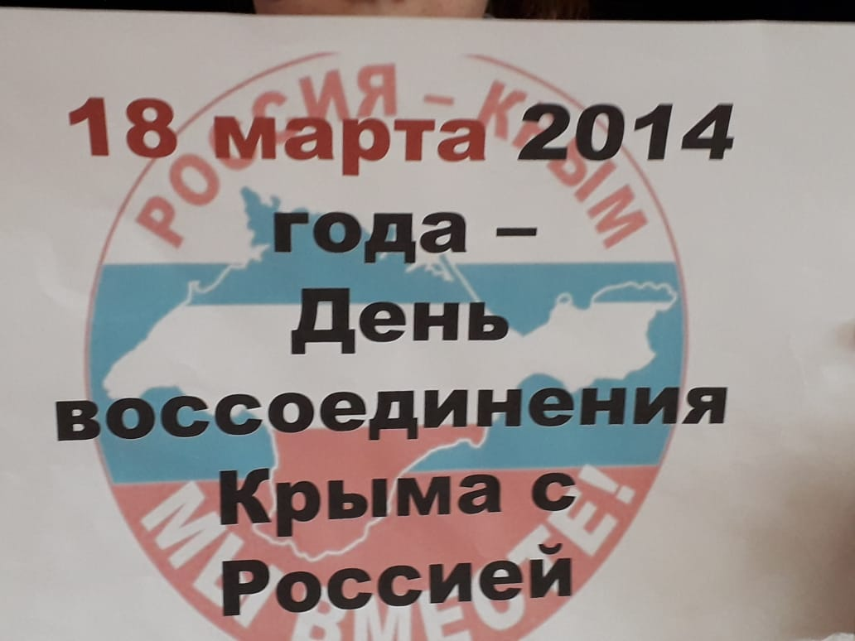
Рабочие моменты мероприятий.



